**Муниципальное общеобразовательное учреждение**

**«Аннинская общеобразовательная школа»**

**Секция: начальные классы**

**«Применение эффективных современных педагогических технологий на уроках и во внеурочное время – залог успешного обучения младшего школьника в условиях реализации ФГОС»**

**Авторы:**

**Алексеева Ирина Николаевна,**

**Полева Эльвира Витальевна,**

**учителя начальных классов**

**МОУ «Аннинская общеобразовательная школа»**

**Март 2016**

**СОДЕРЖАНИЕ:**

|  |  |  |
| --- | --- | --- |
| **№ п/п** | **Содержание** | **Страницы** |
| **1** | **Вступление (Алексеева И.Н.)** | **3** |
| **2** | **Технология «терапия позитивного слова»**  **Словарь позитивных слов(Алексеева И.Н.)** | **3** |
| **3** | **Технология развития критического мышления**  **Прием «Дерево предсказаний»**  **Урок обучения грамоте. (Алексеева И.Н.)** | **7** |
| **4** | **Прием «Зигзаг» (Алексеева И.Н.)** | **13** |
| **5** | **Прием «Инсерт» (Полева Э.В.)** | **14** |
| **6** | **Метод «Маркировки»** | **15** |
| **7** | **Прием «Синквейн»** | **16** |
| **8** | **Список использованной литературы** | **19** |

**Главный смысл деятельности учителя состоит в том, чтобы создать ученику ситуацию успеха:**

* **видеть в каждом ученике уникальную личность**
* **помнить, что все дети талантливы**
* **создавать личности «ситуацию успеха», одобрения, поддержки, доброжелательности**
* **исключить прямое принуждение, а также акценты на отставание и другие недостатки ребенка**
* **помнить: «Ребенок хорош, а плох его поступок»**
* **знать: «В каждом ребенке живет чудо, ожидай его»**

**Цель:**

**выявление эффективных технологий педагогического сопровождения младших школьников, способствующих их успешному образованию и развитию.**

Необходимо заложить фундамент успешного обучения и психологического развития ребенка в процессе обучения в начальной школе для щадящего перехода в среднее звено.

Для создания «ситуации успеха» на уроках и во внеурочной деятельности мы изучили и применили на практике ряд технологий. Одни из них оказались более эффективными, другие менее.

**Технология «терапия позитивного слова»**

Родители – активные участники педагогического процесса, положительно относящиеся к идее создания психологического благополучия своих детей.

Хорошим советником в этом вопросе для меня и родителей моих учеников стала книга Ю.Б. Гиппенрейтер «Общаться с ребенком. Как?»

Известно, что слово лечит. Позитивные слова поднимают уверенность в себе, желание учиться еще лучше, не бояться общения с другими, учат уважать себя, других.

Слова «У тебя все получится», «Мы тебя очень внимательно слушаем», «Как ты интересно рассказываешь» придают ребенку смелость, помогают отвечать, не боясь сделать ошибку.

Настрой на положительный результат дают самоорганизующие оценки «Я внимателен», «Я могу», «У меня все получится»

Дети с неуверенностью отвечают у доски, стоя у парты, на сцене. Этому мешает заниженная самооценка ребенка, боязнь оступится, сказать не так. Положительная предвосхищающая оценка «Я уверена, что ты ответишь хорошо» поможет справиться с этими страхами.

В моем классе есть такие дети. Например, Маша. Девочка на «отлично» знает материал, письменно отвечает без единой ошибки. Но предпочитает отмалчиваться, каждый день на доске появляются позитивные слова на определенную букву. Маше мы весь день говорили слова на букву «Н»: нежная, наблюдательная, находчивая, незаменимая и т.д.

И они Маше очень подходили. Девочка теперь старается говорить погромче, активно поднимает руку на уроках.

С помощью Интернета и словарей я составила словарь позитивных слов. Стараюсь применять на каждом уроке целый день, а учащиеся стараются улучшить свою учебу и поведение в школе.

**Словарь позитивных слов**

[**позитивный**](http://dic.academic.ru/dic.nsf/dic_synonims/126880/%D0%BF%D0%BE%D0%B7%D0%B8%D1%82%D0%B8%D0%B2%D0%BD%D1%8B%D0%B9) — положительный, утвердительный; одобрительный; похвальный, действующий, сочувственный, благоприятный, лестный. Словарь русских синонимов

**А –** абсолютный, аккуратный, авторитетный, активный  
**Б** – благодарный, благородный, бескорыстный, бодрый, бдительный, бесстрашный безукоризненный, безупречный, бережливый, бесподобный, бесхитростный, благовоспитанный, благоразумный

**В -** внимательный, великолепный, вежливый, верный, вдохновляющий, волевой, восторгающийся, вдумчивый, великодушный, виртуозный, влиятельный

веселый

**Г –** галантный, гармоничный, гениальный, глазастый, гостеприимный, грамотный, грациозный, гуманный

**Д –** добрый, душевный, доверчивый, дорогой, деловитый, добросердечный, добросовестный, доброжелательный, дальновидный, дисциплинированный, добродетельный, дружелюбный, даровитый, дееспособный, деликатный, дивный, дипломатичный, доблестный, добродушный, добропорядочный, догадливый

**Е –** единственный, естественный

**Ж –** желанный, жалостливый, жизнерадостный, жизнедеятельный, жизнелюбивый, жизнеутверждающий  
**З –** замечательный, заботливый,  зажигательный,  задорный, зоркий, застенчивый, забавный, заинтересованный, закаленный, занятный, здравомыслящий

**И –** искренний, интересный,  интеллигентный, изумительный, идеальный, изобретательный, инициативный, интеллектуальный, искусный, исполнительный

**К –** красивый, классный, культурный, корректный, красноречивый, кроткий

**Л –** любимый, ласковый, лучший, лучистый, лучезарный, ловкий, любознательный

**М –** мечтательный, мудрый, милосердный, мужественный, мыслящий, мягкосердечный, миролюбивый

**Н –** нежный, наблюдательный, находчивый, незаменимый, неподкупный, неотразимый, неповторимый, надежный, настоящий, невозмутимый, начитанный, нежный, неподдельный, непоколебимый, непреклонный

**О** – ответственный, отважный, обворожительный, образованный, отзывчивый, общительный, ошеломляющий, обаятельный, обходительный, объективный, обязательный, одаренный, оживленный

**П** – правдивый, прощающий, преданный, прекрасный, привлекательный, прелестный, превосходный, пленительный, плодотворный, покладистый

**Р –** радостный, родной, решительный, работоспособный, работящий, радушный, разборчивый, развитой, разлюбезный, разудалый, разумный, раскованный, рассудительный, расторопный, рациональный, реалистичный, рачительный

**С** – справедливый, светлый, сильный духом, смирный, сострадающий, сердечный,самоотверженный, смелый, снисходительный, сообразительный, спокойный,  
симпатичный, сногсшибательный, самобытный, самостоятельный, свободомыслящий, сговорчивый, сдержанный, сердечный, серьезный, симпатичный, славный

**Т –** творческий, терпеливый, трудолюбивый, талантливый, тактичный, толерантный, толковый, точный, трогательный, тщательный

**У –** уверенный, уважительный, увлекательный, удивительный, умненький, удалой, удачливый, уживчивый, умеренный

**Ф –** фантастический, феноменальный

**Х –** хороший, хлебосольный, хозяйственный, храбрый

**Ц -** целеустремленный, цивилизованный **Ч –** честный, чуткий, чудесный, человечный, чистоплотный, чистосердечный**,** чувствительный **Ш -** шустрый, шутливый

**Щ –** щедрый, щепетильный

**Э** – элегантный, энергичный

**Ю** - юркий

**Я** – яркий

**Технология развития критического мышления**

Технология РКМЧП (развитие критического мышления через чтение и письмо) представляет собой целостную систему, формирующую навыки работы с информацией в процессе чтения и письма.

Одна из задач технологии: образовательная мотивация, т.е. повышение интереса к процессу обучения и активного восприятия учебного материала; стимулирование самостоятельной поисковой творческой деятельности, запуск механизмов

Некоторые приемы я использую на уроках довольно часто.

Например.

**Прием «Дерево предсказаний»**

Этот прием помогает строить предположения по поводу развития сюжетной линии рассказа или повествования. Правила работы с данным приемом таковы: возможные предположения учащихся моделируют дальнейший финал данного рассказа или повествования. Ствол дерева - тема, ветви - предположения, которые ведутся по двум основным направлениям - "возможно" и "вероятно" (количество "ветвей" не ограничено), и, наконец, "листья" - обоснование этих предположений, аргументы в пользу того или иного мнения. «Дерево предсказаний» целесообразно использовать на стадии закрепления лексики с целью анализа какой – либо проблемы, обсуждения текста, прогнозирования событий.

Цель:

побудить детей к открытому общению, умению выслушать мнение своего одноклассника, не бояться высказать свое

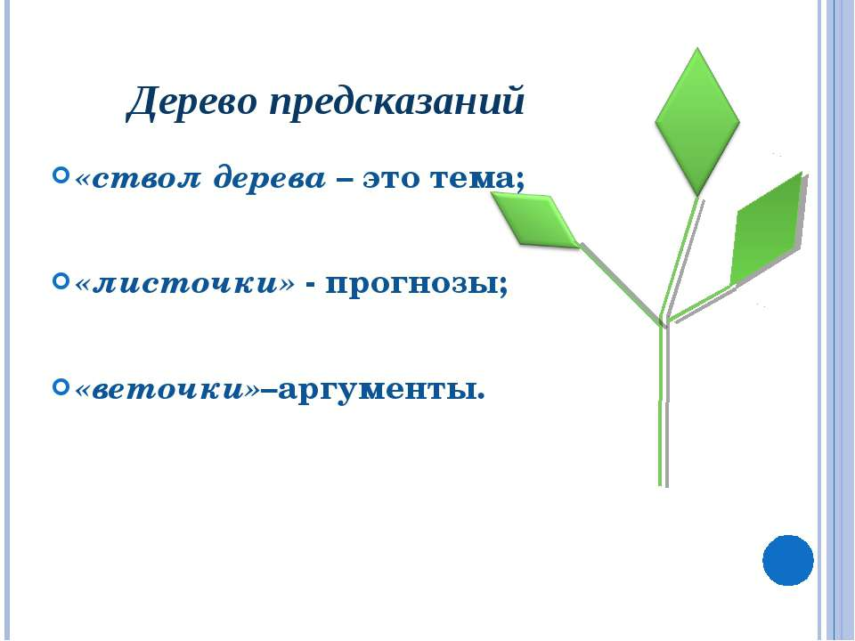

На таких уроках мы говорим друг другу слова – поощрения: «Какая у тебя интересная версия», «Верно. Так действительно может быть», «А как ты думаешь?», «Если тебе трудно выразить свою мысль, попробуй сказать ключевое слово»

**Урок обучения грамоте.**

«Азбука» 1 класс – Джежелей О.В.

Тема: В.А.Осеева «Мечтатель»

Цель: формировать навыки продуктивного чтения

Задачи:

Познавательные: учимся выявлять сущность поступков героев

Регулятивные: учимся высказывать свои предположения и прогнозировать поступки героев

Коммуникативные: учимся оформлять свои суждения в устной речи

Личностные: учимся высказывать свое отношение к поступкам героев

**I.Стадия вызова**

*Работа над смысловым содержанием слова «подвиг»*

- Как понимаете? Когда его совершают?

- Как? Зачем?

Возможные ответы детей учитель записывает на доске.

Подвиг – риск, опасность, спасение, помощь, на щадя себя, не задумываясь, рискуя жизнью и т.д.

*Об авторе*

Автор рассказа Валентина Александровна Осеева.

-Знакомы ли вы с ее рассказами?

-Послушайте обращение Валентины Осеевой к вам, ребята

(Осеева В.А. «Три сына. Рассказы.//М. «Детская литература».1975)

-Какие рассказы писала Осеева, для чего, о ком?

-Что значит «мало уметь читать, надо уметь думать»?

*Работа над смысловым содержанием названия рассказа «Мечтатель»*

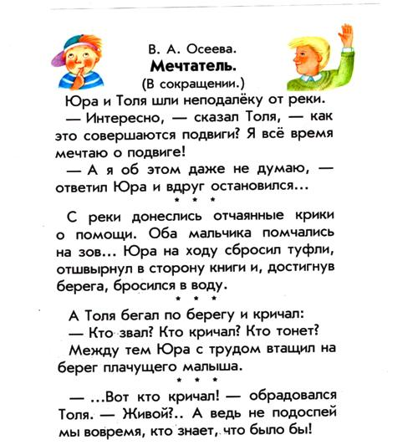

Основной прием: чтение с остановками, вопросы различного уровня. Текст закрыт. Открывается название рассказа и портреты героев.

-Предположите, о чем будет рассказ.

- Мечтали ли вы когда-нибудь?

- О чем вы мечтаете?

- Кого можно назвать мечтателем?

-Перед вами портреты героев. Как вы думаете, мечтают ли они, о чем7

-Как вы думаете, что будет происходить в рассказе?

**II. Стадия осмысления.**

*Открывается 1 часть. Читаем.*

Вопросы после чтения:

-Назовите главных действующих лиц.

-Как вы их себе представляете?

-Кто думает иначе?

-Где шли дети?

-О чем мечтал Толя?

-Какой он? Почему вы так думаете?

-Кто думает иначе?

-А какой Юра?

-О чем будет рассказ?

Строим «дерево предсказаний», их обоснование (аргумент, предположения)

Юра бросится на помощь

Кто-то попросит о помощи, о спасении

Он серьезный

Действие происходит на берегу

Аргумент, идея

Толя совершит подвиг

Толя мечтает о подвиге

ее обоснование

**Что могло случиться вдруг?**

*Открываем и читаем вторую часть.*

-Кто бросился в воду?

-Как он это сделал?

-Какими словами автор передает мгновенную реакцию, быстроту действий мальчика?

- Почему Юра быстро среагировал?

-Что заставило его?

-Что может произойти с Юрой дальше?

-А Толя? Что он делает? Его реакция на отчаянные крики о помощи?

-Есть ли уверенность в счастливом конце?

-Что может произойти?

-Какие теперь варианты предположений мы можем внести на «дерево предположений»?

Меняем тему: «Как поступают мальчики?»

Как поступают мальчики?

Толя побежал за помощью

Юра бросился спасать тонущего

Толя ни о чем не думал

Толя бросился за ним

И т.д.

-Проверим свои предположения

*Открываем и читаем третью часть*

- Трудно ли пришлось Юре?

-Какой он?

-Совершил ли он подвиг?

-Думал ли он об этом?

-А что делал толя?

-Как можно объяснить его поведение?

- А теперь подумайте, как могут закончиться события?

Открываем и читаем 4 часть

- Какой Толя?

- О чем говорят его слова?

- Совершил ли он подвиг?

- Стало ли ему неловко, стыдно?

-Сможет ли он в своей жизни совершить такой героический поступок?

-Дружат ли эти мальчики?

-каким они вырастут?

III.Стадия рефлексии

-О чем заставил задуматься этот рассказ?

-Какой человек может совершить подвиг?

Возвращаемся к «дереву предсказаний»

-Что сбылось?

-Какие наши предположения не сбылись?

Дети высказывают свои впечатления о прочитанном.

Класс делится на 2-4 группы и получает задание: выразить свое отношение к главным героям (каждой группе свой герой).

Используем прием «синквейн»

|  |  |
| --- | --- |
| Юра | Толя |
| Внимательный, сосредоточенный | Мечтательный, рассеянный |
| Остановился, помчался, вытащил | Суетился, кричал, бегал |
| Всегда придет на помощь | Не хотим такого друга |
| Герой | Трус |

IV. Д\з

Варианты:

Нарисовать 4 словесные картинки

Пересказать от первого лица, от свидетеля событий

Нарисовать главных героев, рассказать о них

**Прием «Зигзаг»**

Методическая ценность приема в самостоятельном изучении нового материала и взаимообучении.

Цель: каждый ученик, вне зависимости от его способностей, усваивает большой объем теоретического материала, всю работу на уроке учащиеся выполняют самостоятельно, на уроке царит сотрудничество и взаимопомощь.

Работа организуется следующим образом. Текст делится на части. Класс делится на несколько групп. В каждой группе столько детей, сколько частей в тексте. Дети в группе распределяются по номерам частей текста. Изучают свои мини-тексты. Потом собираются по номерам своих частей. Обсуждают, задают друг другу вопросы, пересказывают и, по мере готовности, возвращаются в свои группы. Теперь в своей группе рассказывают и объясняют свои части текста. Таким образом, текст выстраивается целиком и все дети готовы его пересказать и ответить на вопросы по тексту. Эту работу можно немного усложнять, добавляя другие приемы критического мышления.

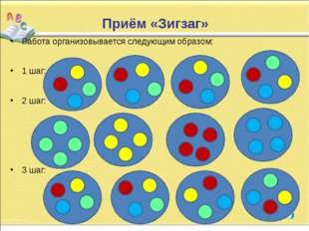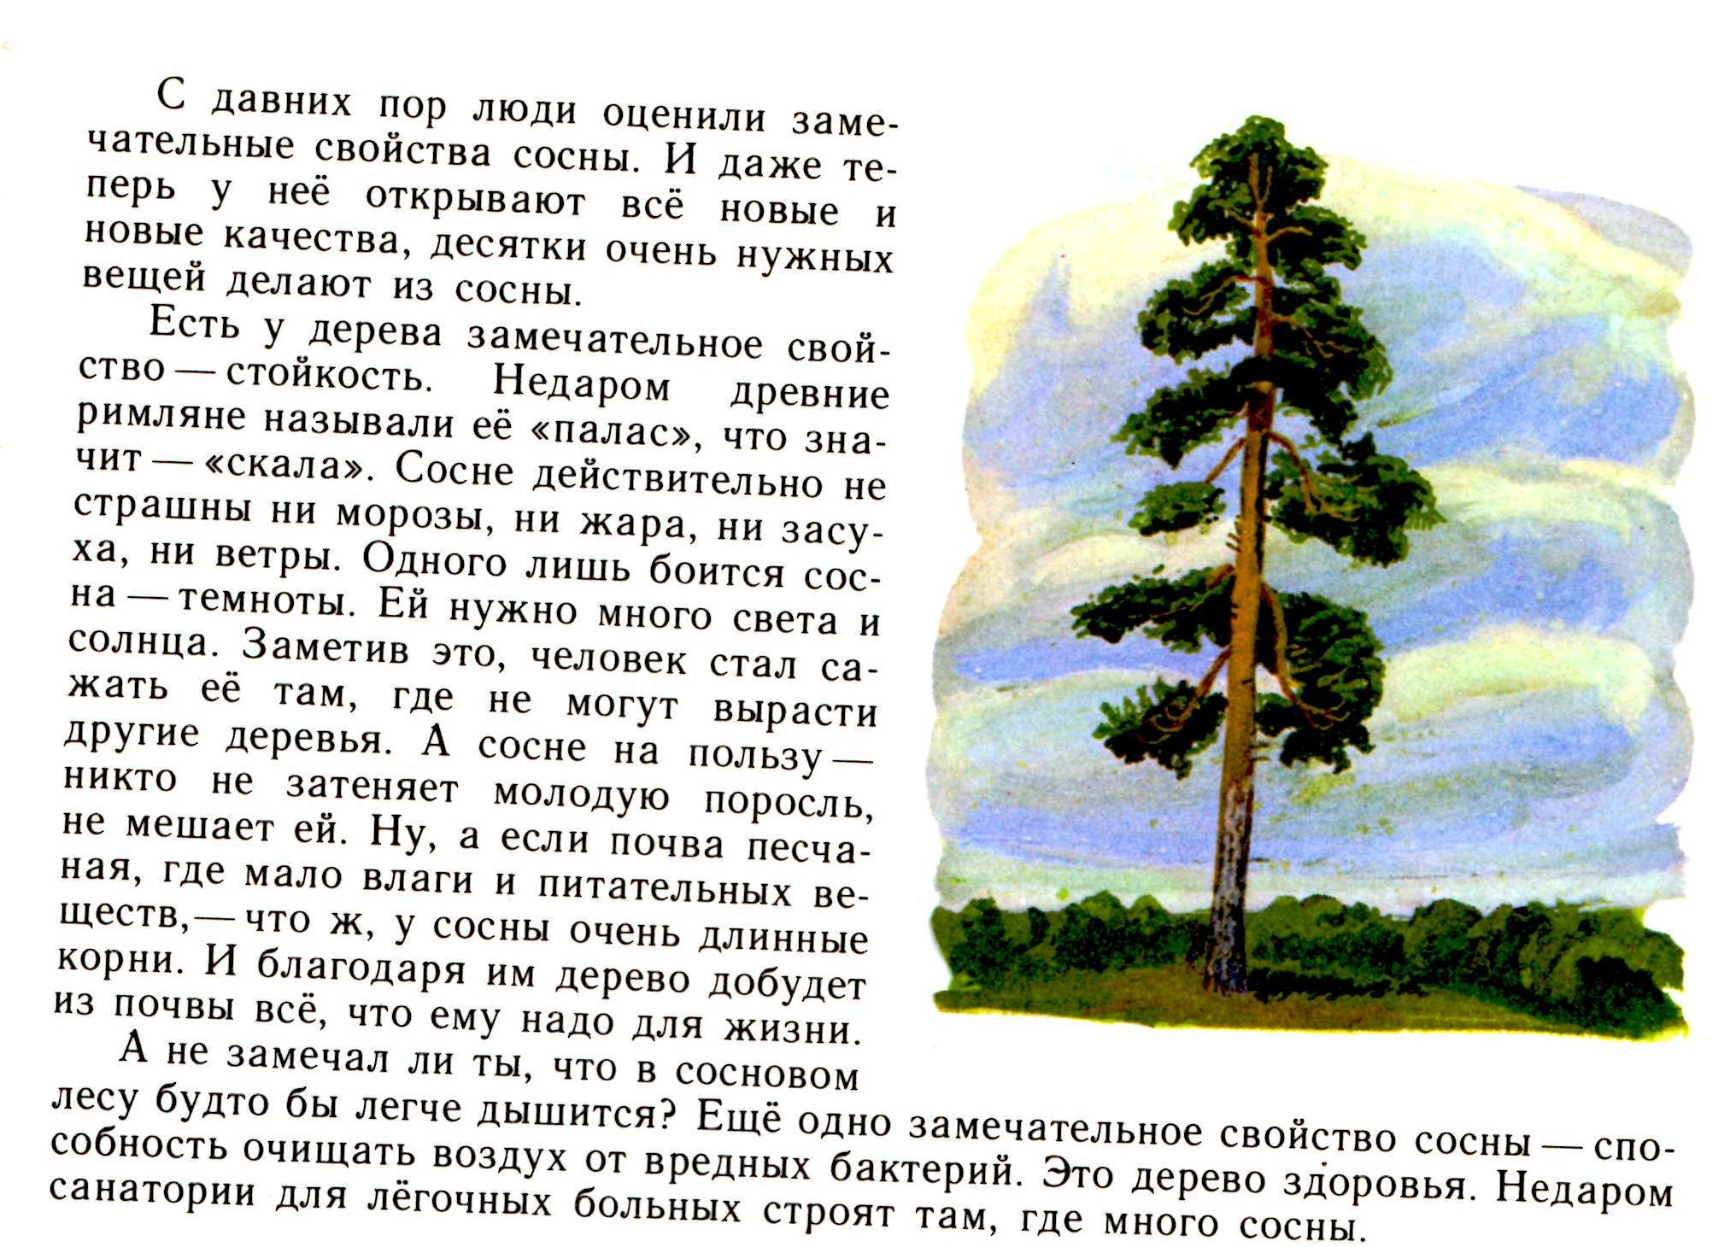

Текст делится на 3-4 части и далее работа строится по методике приема «зигзаг»

**«Инсерт» -** метод маркировки текста по

мере его чтения.

I (interactive) Самоактивизирующая

N (noting) Разметка

S (system) В системе

E (effective) Для эффективного

R (reading) Чтения и

T (thinking) Размышления

Во время чтения текста ученики делают на полях пометки-значки, о которых договариваемся заранее, а после прочтения, дети заполняют таблицу, где пометки- значки станут заголовками граф таблицы. Туда кратко заносятся сведения из текста.

Сформулируем некоторые правила: «Как читать текст, сохраняя интерес к теме».

1.Делайте пометки.(предлагаем два варианта пометок)

Два значка: «+» и «v» или четыре значка: «+», «v», «-», «?»

«+»- новое

«v»- уже знал

«-»- думал иначе

«?»- не понял, есть вопросы

2. Ставьте значки по ходу чтения текста.

3. Прочитав один раз, вернитесь к своим первоначальным предположениям, вспомните, что вы знали или предполагали по данной теме раньше.

4. Прочтите текст еще раз, возможно количество значков увеличится.

5. Заполните таблицу «инсерт» . Количество граф которой соответствует числу значков маркировки.

6. Обсудите свои записи.

Этот прием «работает» на стадии осмысления.

На уроке окружающего мира, при изучении темы «Ярослав Мудрый», дети самостоятельно работали с текстом «Книги», делая пометы на полях, использовали **метод «маркировки»**

Вот что у ученика получилось.

|  |  |  |  |
| --- | --- | --- | --- |
| «v»-уже знал | «+»- новое | «-»- думал иначе | «?»- не понял, есть вопросы |
| Писец писал гусиным пером, которое затачивал перочинным ножом;  первые буквы особые: украшались узором, были красного цвета;  новая мысль с красной строки | пергамент из кожи овец  переплет деревянный  украшали драгоценностями  чернила из ржавого железа, сажи, чернильных орешков | Книги переписывались от руки (рукописные) | Каждая книга сокровище. Почему? |

Такая работа дает хорошие результаты.

Вот ещё один из приемов технологии развития критического мышления.

**«Синквейн»** (с французского – пятистишие)

1 строка – название стихотворения, тема – обычно существительное.

2 строка – описание темы, два прилагательных.

3 строка – действие, обычно три глагола, относящихся к теме.

4 строка – чувство, фраза из четырех слов, выражающих отношение автора к теме.

5 строка – повторение сути, «синоним» первой строки, обычно существительное.

Обучение написанию стихотворения – синквейна проходит в несколько этапов.

- объяснение

- совместное написание

Подобные стихотворения пишут в парах, индивидуально. При написании самого первого синквейна, лексику можно подбирать и всем классом, а потом создать образец на доске.

Целью создания подобного стихотворения могут быть:

- отработка понятий.

Иго

Татарское, жестокое.

Пленит, пугает, душит.

Два века стонет Русь.

Ярмо.

Составили ученики после прохождения темы «Татаро- монгольское нашествие ».

На уроке «Окружающий мир» при изучении темы «Сердце» ученики составили синквейн.

Сердце.

Работоспособное,двухжелудочное.

Стучит, сжимается, качает.

Сердце – это важный орган.

Труженик.

- рефлексивная оценка пройденной темы

На уроке литературного чтения после изучения произведения А.С. Пушкина «Сказка о золотом петушке» дети написали пятистишие.

Царь Додон.

Глупый, жадный.

Лежит, боится, обманывает.

Плохо иметь такого царя.

Обманщик.

Чаще всего этот прием используют на стадии рефлексии.

.

Сказки Пушкина.

Интересные, волшебные.

Читаю, думаю, удивляюсь.

Что за прелесть эти сказки!

Чудо!

Рефлексия– это то состояние, когда информацию пропускаешь через своё видение.

При рефлексии обязательно полученную информацию надо обращать в словесную, письменную форму, ибо только при этом процессе происходит гармония из хаоса мыслей, т.е. в процессе вербализации происходит осмысление новой информации. Именно на этой стадии учащиеся пересматривают то, что они когда-то знали, и расширяют свой мыслительный процесс.

«Если возникшая мысль сразу принимается, то перед нами некритическое мышление. Обдумывать вещь, размышлять, значит искать добавочных данных, новых фактов, которые разовьют мысль ».

ДЬЮИ 1909год

Ценным является знание, добытое своим трудом, то, которым можно поделиться с другими без опасения быть непонятым.

Эти синквейны дети написали после прочтения отдельных глав произведения Виктора Гюго «Козетта» на стадии рефлексии.

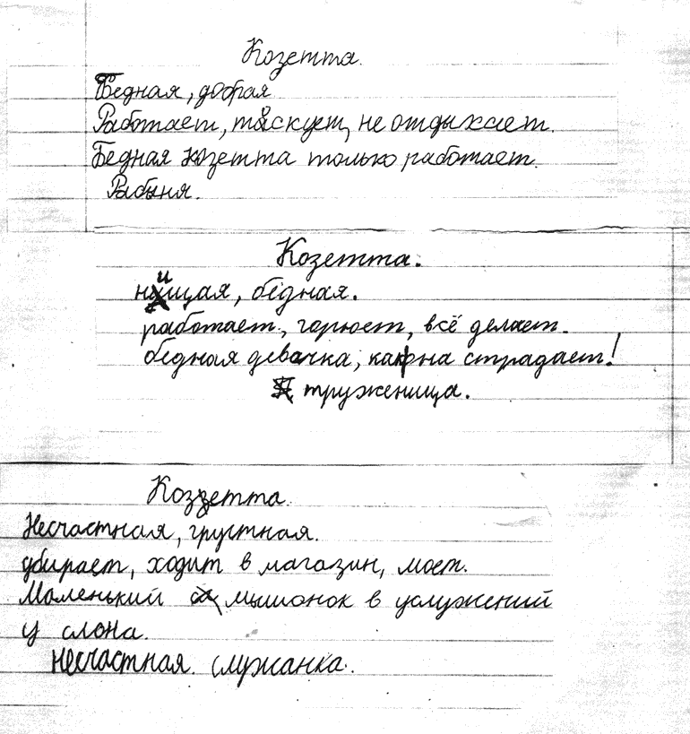

**Вывод:**

**«Успех в учении – единственный источник внутренних сил, рождающий энергию для преодоления трудностей, желания учиться»**

**В.А.Сухомлинский**

**Список использованной литературы**

О.З. Никитина. Влияние психофизиологических особенностей младшего школьника на успешность обучения: презентация

Ю.Б. Гиппенрейтер .Общаться с ребенком. Как? – М.: АСТ, 2007

С.И. Заир – Бек, И.В. Муштавинская. Развитие критического мышления на уроке: Пособие для учителя. – М.: Просвещение, 2004 – 175с.

И.В. Муштавинская. Технология развития критического мышления.- СПб.:ИРО «Смена»,2004, стр.37 – 40

С.Ехансон. Среди пеньков и шишек.– СПб.: «Союз художников», 1998

http://infourok.ru/prezentaciya-dlya-provedeniya-masterklassa